**Государственное общеобразовательное учреждение Тульской области «Суворовская школа для обучающихся с ограниченными возможностями здоровья»**

**Занятие**

**«Если добрый ты…»**

**Для обучающихся с ограниченными возможностями здоровья.**

**3 класс**

**Подготовила: воспитатель**

**Бакаева Л.Ю.**

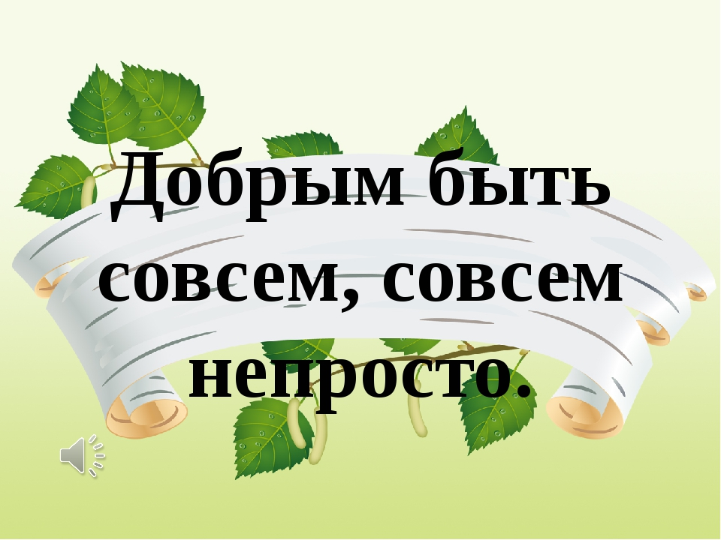

**г. Суворов, 2019 год**

**Цель занятия:**

- сформулировать чёткие представления о том, каким должен быть добрый человек, развивать способности делать добро, совершать добрые поступки.

**Задачи:**

- Образовательные: формировать у учащихся этические представления, знания о категориях добра и зла; развитие умений сравнивать, анализировать, выделять главное, обобщать.

- Коррекционно-развивающие: развивать умение совместно работать, творческие способности, культуру речи, познавательную активность детей.

- Воспитательные: воспитывать доброжелательное отношение к окружающим людям, нравственность, милосердие, умение прийти на помощь. Воспитание гуманных общечеловеческих качеств у детей – забота, сострадание.

**Тип занятия:** комбинированное.

**Используемые технологии:**

- Игровые технологии: при помощи игровых приемов и ситуаций на занятиях создаются условия, которые выступают как средство активизации, стимулирования обучающихся в учебной деятельности.

- Технологии развивающего обучения: активизация познавательного интереса, развитие творческих и интеллектуальных способностей воспитанников.

- Технология личностно-ориентированного обучения: интенсивное развитие индивидуальных способностей и психических функций ребенка, индивидуально для каждого ребенка.

- Информационно-коммуникативные технологии: позволяют повышать эффективность и качество образовательного процесса, развивают память, внимание.

- Здоровьесберегающие технологии: повышают работоспособность, выносливость детей; развивают психические процессы, развивают общую и мелкую моторику; формируют и развивают двигательные и речевые умения и навыки, и, в итоге, способствует социальной адаптации детей с ОВЗ.

**Методы и приёмы работы:**

1. Словесные методы: объяснение, описание, разъяснение.
2. Наглядный метод.
3. Применение ИКТ.

**Формы организации деятельности воспитанников:**

- коллективная.

**Оборудование:**

- Интерактивная доска.

- Музыкальное обеспечение занятия: музыка при выполнении практической работы.

- Наглядность.

**Подготовительная работа:**

- рисунки на тему «Добро»;

- чтение сказок и просмотр мультфильмов на данную тему;

- беседа по народным пословицам о добре;

- совместно с детьми составить «Книгу Добрых дел» (добрые дела в классе, группе, дома);

- тест «Добро, Зло и Я», по В. Ветровой;

- тест «Дом Доброты».

**Оформление:**

**-** выставка рисунков «Добро»;

- выставка книг по теме;

- «Дерево Добрых дел» (добрые дела в классе, группе, дома).

**Предполагаемые результаты:**

- Дети проявляют интерес к новым знаниям; умеют вести диалог (выслушивать собеседника, отвечать на вопросы).

- Развитие индивидуальности в процессе творческих и интеллектуальных заданий.

- Развитие умения оценивать результаты своей деятельности.

|  |  |
| --- | --- |
| **Благоприятный эмоциональный фон**  **Создание душевного комфорта, хорошего настроения** | **Ход занятия**   1. **Оргмомент. Организация детей на работу**   **Воспитатель:** Добрый день,дорогие ребята, званные и желанные гости! Я приветствую всех, кто пришёл на наше занятие. Я очень рада видеть вас на нашем занятии такими красивыми, радостными. Надеюсь, вы сохраните это позитивное, хорошее настроение до конца нашего занятия.  **Воспитатель:** Давайте поприветствуем наших гостей и друг друга.  **Приветствие:**  Скажем «Здравствуйте» руками!  Скажем «Здравствуйте» глазами!  Скажем «Здравствуйте» мы ртом –  Станет радостно кругом!  **Воспитатель:** Радостно от того, что мы снова с вами собрались вместе для серьёзного разговора. |
| **Включение в процесс познания эмоционально-чувственной сферы** | 1. **Сообщение цели занятия**   **Воспитатель:** Сегодня мы с вами поговорим о важном, нужном качестве, без которого человек не может называться человеком. Послушайте стихотворение и скажите, о чем будет разговор.  **Читает ученик:**  Слово это серьезное,  Главное, важное. То, что значит оно,    Очень нужно для каждого.  В нем забота и ласка, Тепло и любовь. В нем стремленье   На помощь прийти вновь и вновь.  Это качество В сердце у многих живет И о боли других  Позабыть не дает.  И оно поважнее,  Чем лица красота. |
|  | **Воспитатель:** Догадались, что это?             **Дети:** *Ответы детей.*   ДОБРОТА.  **Воспитатель:** Итак, мы будем поговорить с вами сегодня о таком человеческом качестве - как «доброта». Мы поделимся с вами мнениями о том каким должен быть добрый человек. Узнаем, умеете ли вы делать добро, совершать добрые поступки. |
| **Щадящий режим информации** | 1. **Изучение нового материала**   **Воспитатель:** А что такое ДОБРО? Как вы понимаете слово добро, доброта?  **Дети:** *Ответы детей:*  Доброта – это когда делаешь что-то хорошее, полезное просто так, а не за деньги, не за конфеты или за что-то другое. Это добрые дела, добрые поступки, вежливые слова и т. д.  **Воспитатель:** С чем можно сравнить добро?  **Дети:** *Ответы детей:*  Сравнить можно с солнцем, весенней радугой, яркими, красивыми цветами, мамой, улыбкой, семьей, другом, красотой, лаской, теплом, счастьем, весельем, жизнью, любовью, праздником, радостью, смехом, теплом. |
| **Игровое задание на развитие фантазии.**  **Смена видов деятельности, развитие цветовосприятия, перемещение. Работа в режиме дальнего и ближнего зрения.**  **Создание ситуации успеха**  **Развитие мышления, выбор правильного ответа** | **Дети:** *Ответы детей:*  **Воспитатель:** А какие краски подходят к слову «Доброта»?  **Дети:** *Ответы детей.* Яркие – цвета весны: красный, розовый, голубой и др.  **Воспитатель:** У вас на партах лежат разноцветные цветы. Я предлагаю вам взять цветок, цвет которого, как вы думаете, больше подходит к слову «доброта» и прикрепить на наше Дерево ДОБРА (Поляна Доброты).  **Дети:** Дети выбирают и вывешивают цветы на Поляне «Доброты».  **Воспитатель:** Молодцы! *Отметить слабых.*  **Воспитатель:** Добрый человек всегда старается сделать что-то хорошее людям, делать хорошие поступки. Нужно вести себя так, чтобы другим было приятно с тобой.  Я вам буду читать различные ситуации, вы обдумываете их, и, если считаете, что нужно поступить, так, то поднимаете зелёную табличку, если считаете, что так поступать нельзя – поднимаете красную табличку.  **Воспитатель:**  **Игра «Делай так и не делай так»**  (Поднимают таблички с надписями, или фишки: красного - «не делай так» и зелёного цвета - «делай так»).  **Дети:** *Поднимают таблички.*   * **Посадить растения возле школы.** * **Поиграть с младшей сестрой, пока мама ходит в магазин.** * **Не помогать взрослым.** * **Дёргать за хвост собак или кошек.** * **Обижать тех, кто младше и слабее.** * **Не уступить место в автобусе.** * **Выручать друзей из беды.** * **Уступить место в автобусе пожилому человеку.** * **Помочь донести сумку бабушке.** * **Подобрать бездомного котёнка.** * **Бросать камни в птиц.** * **Кормить птиц в холодное время года.**   **Воспитатель:** Ребята, вы молодцы! Вы добрые, внимательные, правильно поступаете в различных жизненных ситуациях. |
| **Общее воздействие для разных групп мышц.**  **Соблюдение охранительного режима** | **Физкультминутка:**  **Воспитатель:** Сейчас я хочу предложить вам выполнить задание, но вы должны быть очень внимательными. Я буду просить вас исполнить задания, но выполнять их надо только тогда, когда я назову «волшебное слово».  **Дети:** *Выполняют движения.*  - Встаньте, пожалуйста! - Поднимите руки! - Будьте добры, похлопайте в ладоши! - Потопайте. - Попрыгайте, пожалуйста.  - Будьте любезны, руки вперед.  - Опустите руки, пожалуйста. - Будьте добры, наклоните голову вперед. - Наклонитесь, назад, пожалуйста. - Пожалуйста, повернитесь влево, вправо. - Будьте любезны, садитесь на свои места.  **Воспитатель:** Молодцы! Вы были очень внимательными, поэтому правильно выполняли моё задание. |
| **Игровые задания на развитие памяти, речи** | **Игра «Сказочный сундучок».**  **Воспитатель:** Все вы любите сказки. В них часто встречаем добрых и злых героев. Сейчас я из сказочного сундучка буду доставать различные предметы сказочных героев. А вы должны называть имена героев, а также те добрые дела, которые, как вы считаете, они сделали.   * Красная Шапочка – (Сказка «Красная Шапочка») понесла больной бабушке пирожки; * Котята – (Сказка «Кошкин дом») Котята взяли к себе Тётю Кошку после пожара в её доме); * Азбука – (Сказка «Буратино») спас всех кукол от злого Карабаса-Барабаса; * Яблоко – (Сказка «Гуси-лебеди») яблонька спасла Машеньку и братца; * Мешок яблок – (Сказка «Мешок яблок») все лесные звери принесли в избушку Зайца овощи, грибы, мёд, потому что и заяц был не жадный и всех угостил яблоками; * Цветок Цветик-семицветик – («Цветик-семицветик») девочка Женя использовала последний лепесток, чтобы помочь выздороветь больному мальчику; * Теремок – (Сказка «Теремок») все звери хотели жить вместе; * Фонендоскоп (бинт, зелёнка) – («Айболит») лечил зверей и птиц, спас больных зверей Африки.   **Воспитатель:** Вам нравятся эти сказки и их герои? Почему?  **Дети:** *Ответы детей.*  **Воспитатель:** Молодцы! Вы очень хорошо знаете различные сказки, потому что внимательно их читаете! |
| **Развитие творческих способностей**  **Формировать навыки безопасной работы с ножницами, клеем**  **Развитие мелкой моторики**  **Глазодвигательные упражнения**  **Умение сравнивать свою работу с образцом, умение анализировать.**  **Создание ситуации успеха** | **Воспитатель:** О чем мы сегодня говорим?  **Дети:** *Ответы детей.*  **Воспитатель:** Молодцы! Правильно.Сегодня мы говорим о доброте. Я предлагаю вам сделать добрые сердечки, которые покажут, насколько от всего сердца вы делаете добрые дела.   1. **Практическая работа**   **Творческая работа «Доброе сердце».**  *(Во время работы может звучать лёгкая музыка).*  **План творческой работы:**   1. - Образец изделия. Анализ образца. Посмотрите, пожалуйста, на образец, у меня уже есть готовая открытка с сердечком в ладошках. Она состоит их ладошек и сердечка, украшена цветочками.   - Объяснение последовательности выполнения работы:  1.На подготовительном занятии мы с вами вырезали свои ладошки.  2.Склеили заготовки для сердечек.  3.Теперь вы должны вырезать обведенные заготовки сердечек.  4.Приклеить их в середину ладошек. 5.Украсить по своему желанию: на столах лежат цветочки - заготовки.  - Инструктаж к практической работе. - Требования к качеству работы: 1.Старайтесь выполнить работу аккуратно.  2.Внимательно смотрите на образец.   1. Техника безопасности работы.   - Для работы вам понадобится клей, ножницы. В ходе практической работы вы должны соблюдать правила по технике безопасности при работе с ножницами и клеем. Давайте вспомним правила безопасной работы с клеем и ножницами (проговаривается). **Приложение**.  - Кроме этого, вы должны следить за осанкой, сидеть ровно, не горбясь, не смотреть на работу сбоку.   1. Творческая работа «Доброе сердце».   - Вырезать.  - Приклеить сердечко.  - Физминутка (ИКТ).  - Украшение открытки.   1. Физминутка с использованием ИКТ. 2. Подведение итогов практической работы. Выставка готовых изделий. 3. Уборка рабочего места:   - Вытереть руки от клея влажной салфеткой.  - Положить в определённое место ножницы, клей.  - Убрать обрезки бумаги в мусорную коробку.  **Воспитатель:** Молодцы! Похожи ваши сердечки на моё? Красивые? Какие добрые, красивые получились у вас сердечки. Вы их можете кому-нибудь подарить. Ваш подарок от доброго сердца зажжет добрые сердца в других людях. Добрых людей на земле станет больше. |
| **Рефлексия**  **Элемент арт-терапии** | 1. **Итог занятия.**   **Воспитатель:** Какое слово чаще всего повторялось сегодня на нашем занятии?  **Дети:** Ответы *детей*. Это слово – ДОБРОТА.  **Воспитатель:** Сегодняшний разговор дает возможность каждому из нас задуматься над тем, что он может сделать для того, чтобы окружающий нас мир стал лучше, светлее, добрее.  Каждый из нас может стать на сторону добра. А что будите делать вы, чтобы стать добрым человеком?  **Дети:** *Ответы детей.* Каждый берёт в руки микрофон и говорит своё мнение.  - помогать родителям по дому,  - говорить добрые слова окружающим,  - помогать пожилым,  - помогать другу по учёбе,  - играть и помогать малышам,  - читать книги,  - никого не обижать…  **Приём:** живой микрофон.… Каждый говорит, что он сделает, чтобы стать добрым.  **Воспитатель:** Молодцы! Какие у вас добрые намерения. Я уверена, что вы всегда будете стараться в любой ситуации говорить вежливые слова, совершать добрые поступки, делать добрые дела. Помните, что без добрых дел нет доброго имени, жизнь дана на добрые дела.  **Читает ученик:**  Добрым быть совсем,  Совсем не просто,  Не зависит доброта от роста.  Не зависит доброта от цвета,  Доброта не пряник, не конфета.  Доброта с годами не стареет,  Доброта от холода согреет,  Если доброта как солнце светит,  Радуются взрослые и дети.  **Воспитатель:** Вот этим стихотворением о доброте мы закончим сегодня наше занятие.  **Независимо от того, ждут от тебя добро или не ждут его -   Твори добро.**  Спасибо всем за работу! |

**Литература:**

1. Ветрова В. «Современные подходы к общению взрослого и воспитанника в условиях школы-интерната и детского дома». Москва. 1997 г.
2. Луговая Т. М. «Русские пословицы и поговорки». Москва. 2002 г.
3. Молдова Л. П. «Беседы с детьми о нравственности и экологии». Минск. 2002 г.
4. Образцова Т. Н. «Психологические игры для детей». Москва. 2005 г.
5. Семенака С. И. «Уроки добра». Коррекционно - развивающие занятия. Москва. 2003 г.
6. Семенака С. И. «Учимся сочувствовать, сопереживать». Коррекционно - развивающие занятия. Москва. 2003 г.